De cursus Theologie voor Geïnteresseerden organiseert twee Open Colleges over het Israëlisch-Palestijns conflict
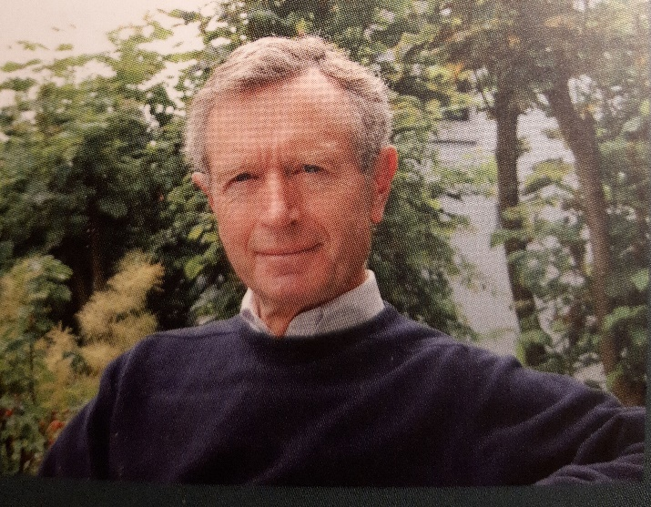
Door Erik Ader op 29 januari en 12 februari 2024
In twee college-avonden zal Erik Ader ingaan op een pijnlijk actueel onderwerp: het Israëlisch-Palestijns conflict.
Hij zal om te beginnen de mythes over dit conflict confronteren met de feiten. Hij maakt daarbij gebruik van het onderzoekswerk dat zijn neerslag vond in zijn boek “Kinderen van Amalek”, dat in mei 2023 verscheen.
Ook zal hij ingaan op theologische kwesties die rond dit conflict spelen in protestants Nederland en op de vraag wat nou eigenlijk wel en niet antisemitisch is.
Hij zal inzicht geven in de achtergronden van zijn betrokkenheid bij dit conflict, zoals ook beschreven in zijn eerder verschenen boek “Oorlogen & oceanen”.
Erik Ader is de zoon van ouders die zich tijdens de bezetting onderscheidden door grootschalige hulp aan joodse landgenoten. Zijn vader overleefde dat verzet niet. Hun naam is in Groningen welbekend, zeker onder ouderen en in kerkelijke kring.
Door het verzetsverleden van zijn ouders raakte Ader geïnteresseerd in Israël en ontdekte hij al vroeg dat het ontstaan van die Staat ook een keerzijde heeft. Vanaf dat moment is hij zich gaan verdiepen in het conflict. Een plaatsing als diplomaat in de regio in de jaren 80 hielp daarbij zeer, net als uitgebreide literatuurstudie en vele latere reizen naar Israël en Palestina. Daar voerde hij ook gesprekken met oud-onderduikers van zijn ouders en stuitte hij op misbruik van zijn vaders naam om etnische zuiveringen door Israël toe te dekken.
Zijn diplomatieke loopbaan voerde Erik Ader naar vier continenten, de laatste decennia als ambassadeur. Na zijn pensionering keerde hij terug naar zijn geboortegrond Groningen en schrijft hij boeken.
Data: maandag 29 januari en 12 februari 2024
Plaats: Willem Lodewijk Gymnasium, Verzetsstrijderslaan 220, Groningen
Tijd: 19.30 – 21.45 uur
Kosten: € 25,--
Docent: Erik Ader
Aanmelden: via het aanmeldingsformulier op de website www.tvg-groningen.nl of via ons emailadres: administratie@tvg-groningen.nl

